Massor av katter saknar hem
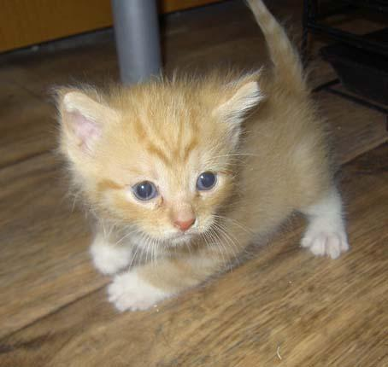

Du kan hjälpa dem genom att t.ex. ställa upp som
tillfälligt hem.

Din hjälp behövs!

Vill du hjälpa?
Ring: 019-26 00 86

eller Kicki kvällstid 0580-125 69
Eller mejla info@orebrokatthem.com

